杜蕾斯“金风玉露一相逢，便造就人间同步”
广 告 主：杜蕾斯
所属行业：快消
执行时间：2020.08.20-08.24
参选类别：创意传播类
营销背景
「杜蕾斯持久欢愉系列」新品首发，带来两性互动的全新升级体验。
当两个人足够同步合拍，就可以感受到持久的美好，杜蕾斯一直致力于帮助情侣实现生活和精神上的“同步”，给每一对爱人提供持久契合的体验。
营销目标
【产品维度】如何传递持久新品的「同步」愉悦感，引发用户关注，感知产品优势。
【销售维度】号召用户在七夕浪漫节点为爱行动，引流电商平台，刺激购买。
策略与创意
LIVE现场cut链接：https://www.bilibili.com/video/BV1cz4y1S7mn/
【洞察#掌握节奏的艺术，一拍即合#】
两性相处-同步相爱节拍，方享持久愉悦
音乐节拍-律动升温情感，谱写共鸣氛围
【创意#和她，感受同步#】
杜蕾斯持久×音乐律动，跟着音乐的节拍，与她一起体验爱的合拍，爱的双重奏，同步谱写
【策略#以音乐催化感官，跟随节拍共赴同步美好#】
内容共鸣-提炼音乐同步表达，具象化旋律点燃感官
深度互动-0时差默契云现场，以乐为媒同步无间
场景延伸-渗透用户生活场景，激发多元同步表达
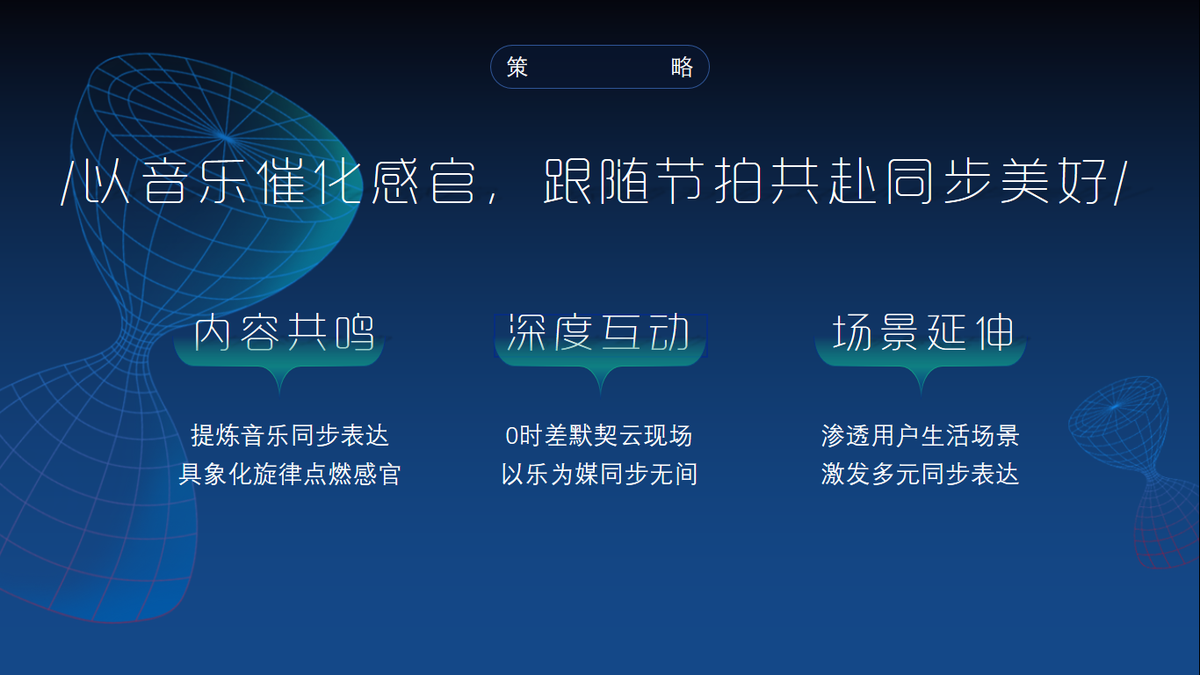
执行过程/媒体表现
/三部曲协奏，和她感受同步/
Phase 1 催化：沉浸音乐歌单，循环同步节拍
打造“同步歌单”，集结爱的同步表达，多元BPM选曲满足用户各类同步需求。
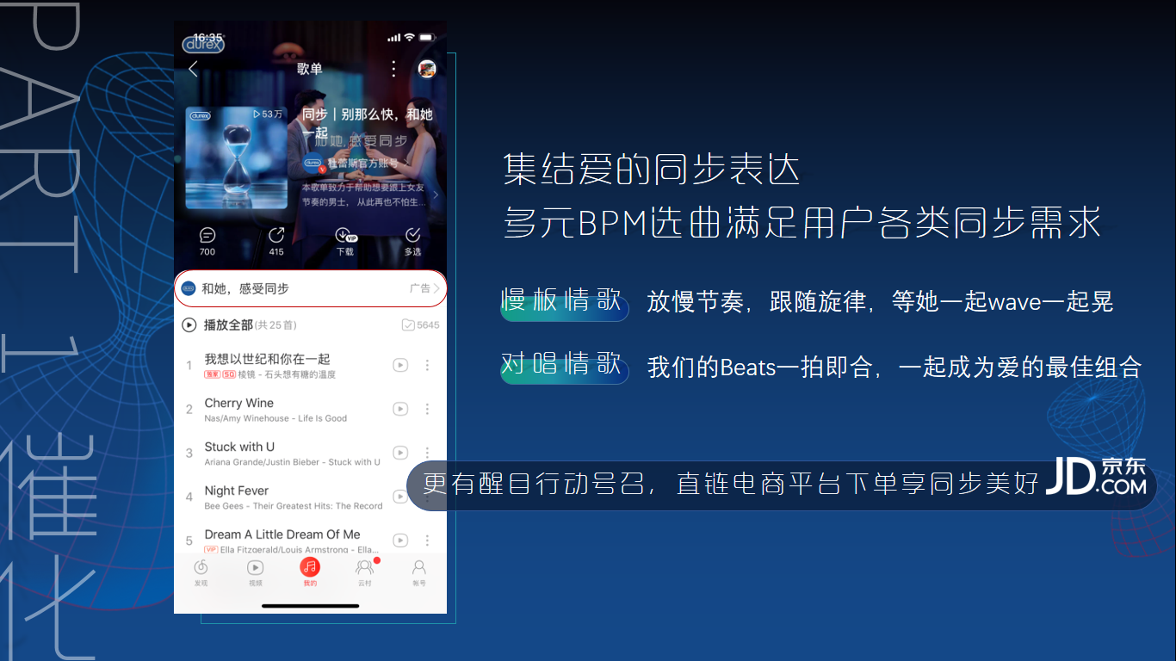
收割大批云音乐自来水UGC，用户段子手上身为产品优势背书。
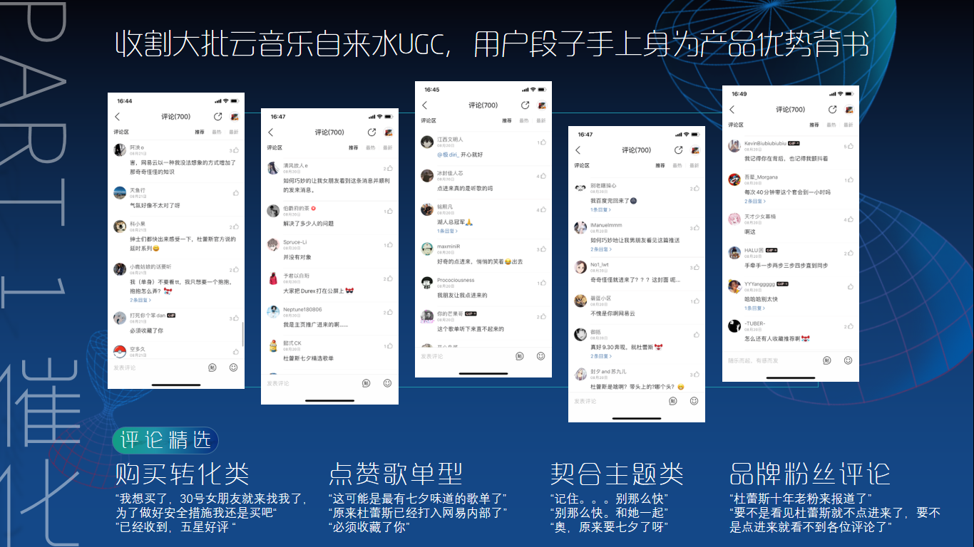
Phase 2 高潮：同步音乐LIVE，点亮感官体验
两大人气乐队带来默契的同步现场，共同沉浸在爱的合拍浪潮。
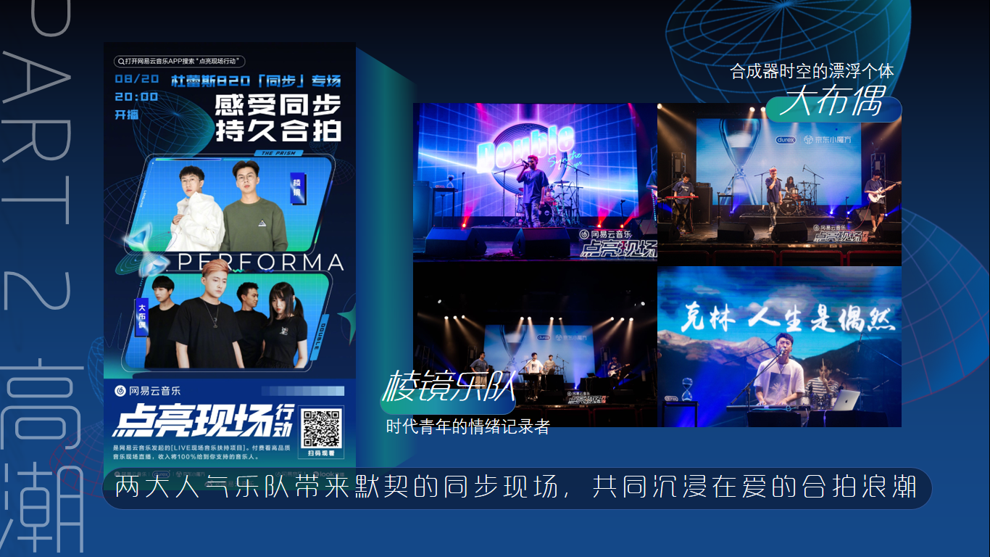
多元0时差互动，捕捉爱的合拍，和她感受「同步」美好。
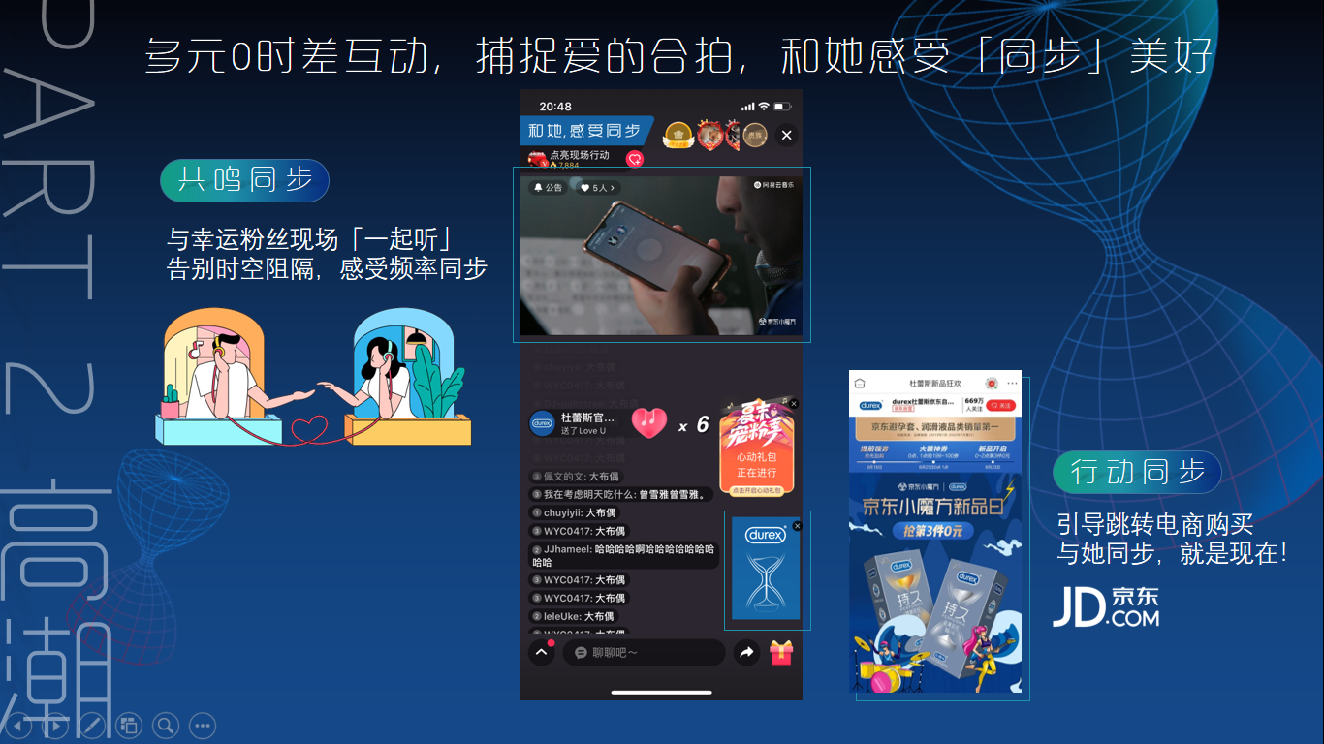
Durex官方号亲自下场互动，带动用户评论热度高涨，刺激直接下单。
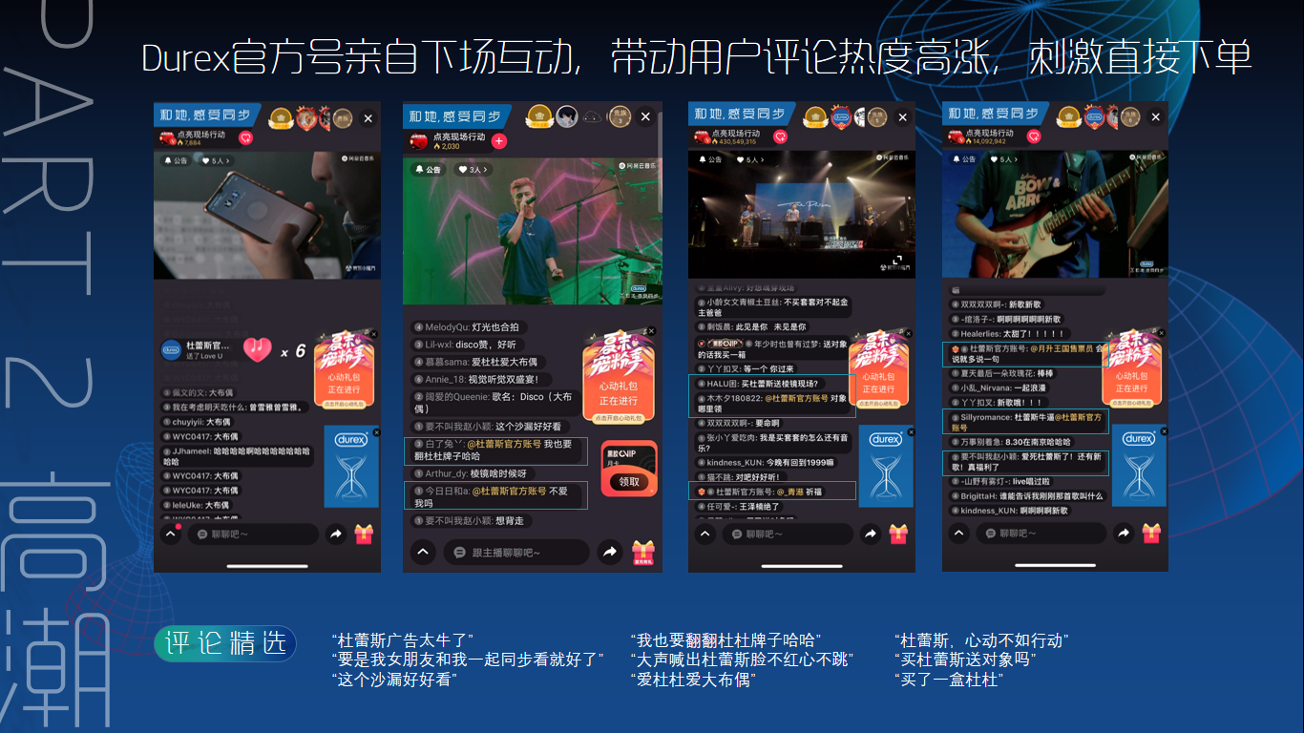
Phase 3 余韵：情感大V接力，同步话题探讨
挖掘音乐平台真实UGC，探讨男女相处之道，巧妙传递「同步」倡导。
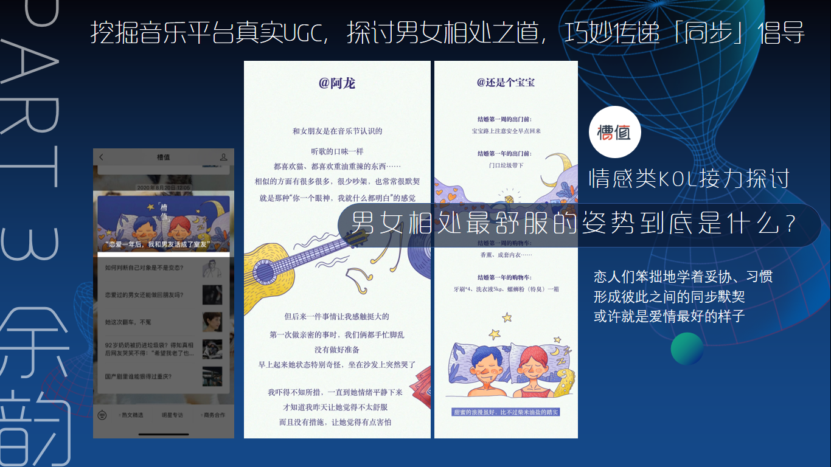
走心内容引发海量共鸣，用户纷纷留言小作文讲述自己的「同步」故事
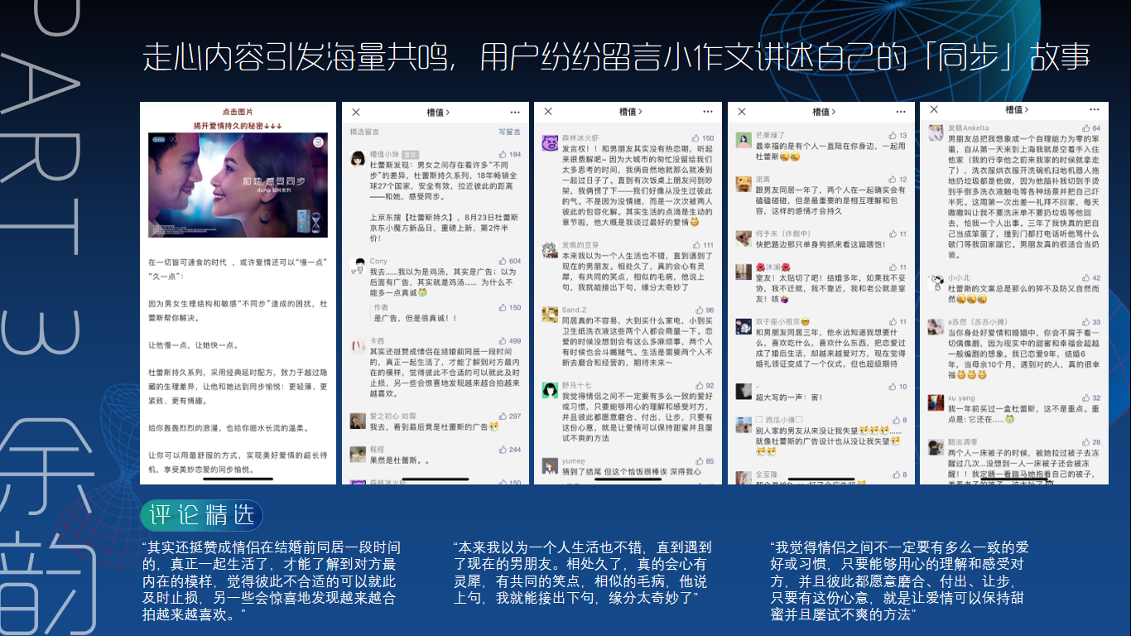
营销效果与市场反馈
/爱与音乐天作之合，我与你一拍即合/
【产品维度】
总互动数 5,295,673 （含网易云音乐、社交平台总互动数）
杜蕾斯品牌微信指数日环比上涨96.02%

【销售维度】
京东平台GMV较同期增长 250%+
「同步欢愉系列」新品销售目标达成率130%+
*数据来源：秒针检测系统/微信指数公开数据/杜蕾斯京东官方店铺统计数据。

